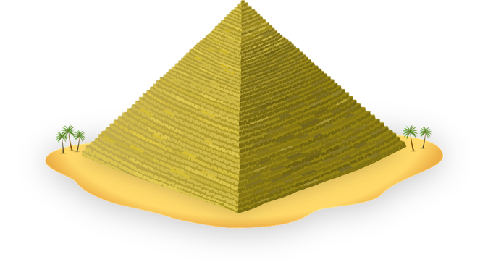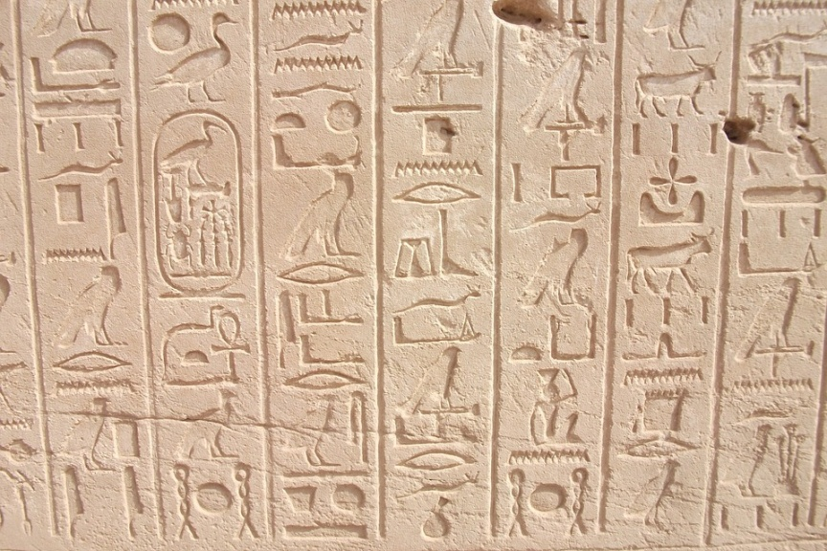

**Unterrichtseinheit**

**„Altes Ägypten“**

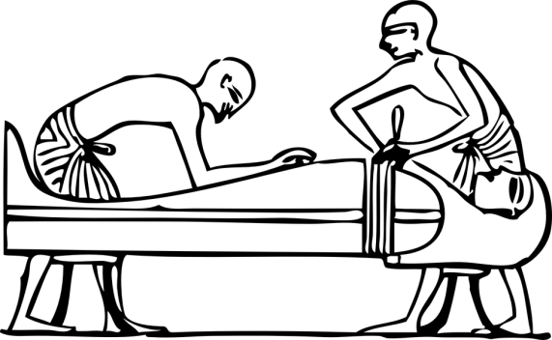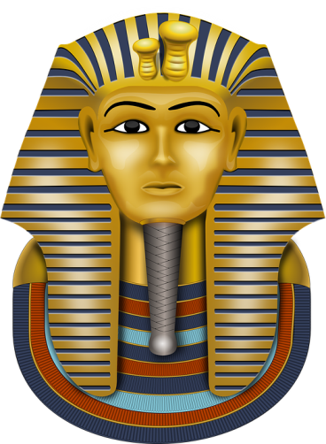

**Der Nil - Lebensmittelpunkt für die Menschen**

**im „Alten Ägypten“**

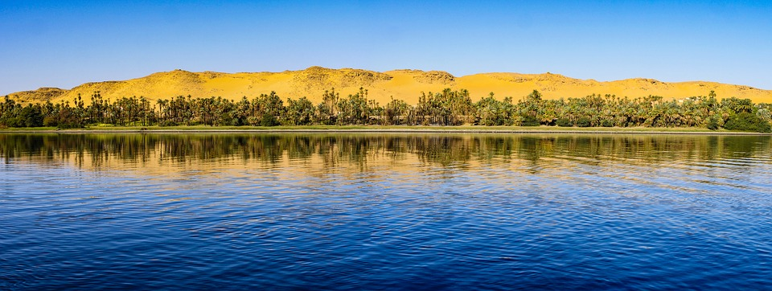

Der Nil ist mit 6741 Kilometern der längste Fluss der Erde. Er entspringt in Ruanda aus dem "Blauen Nil" und fließt durch die afrikanischen Staaten Burundi, Tansania, Uganda, Südsudan, Äthiopien, Sudan und mündet in Ägyptens ins Mittelmeer. Für die alten Ägypter war der Nil ein überlebenswichtiger Fluss, weshalb man ihn auch oft "Lebensader" nennt. Jedes Jahr im Sommer (Juni - Oktober) tritt der Nil nach heftigen Regenfällen über die Ufer und es kommt zu einer Überschwemmung. Dabei wird fruchtbarer Schlamm auf Felder gespült. Die Bauern im alten Ägypten (Fellachen) konnten mit diesem Schlamm ihre Felder düngen und bebauen. In dieser fruchtbaren Zeit gab es dann auch eine reiche Ernte und es waren genug Nahrungsmittel für alle Menschen vorhanden. Der Schlamm, der mit angespült wurde, diente aber nicht nur als Dünger für die Felder, sondern wurde zum Beispiel auch zum Häuser- und Pyramidenbau verwendet. Außerdem gab der Nil den Menschen täglich Wasser zum Waschen und reinigen der Kleidung. Der Nil war zudem ein wichtiger Transportweg, denn dort fuhren Segelschiffe, die Menschen und Handelsgüter beförderten und schwere Steine zum Bau von Pyramiden, Tempeln und Gräbern auf Lastkähnen transportierten.

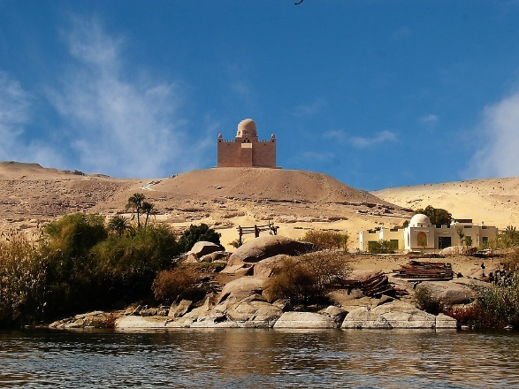

**Arbeitsauftrag:**

Schreibe auf, welche Folgen es hätte,wenn der Nil nicht

Jedes Jahr im Sommer über die Ufertreten würde.



**Der Nil - Lebensmittelpunkt für die Menschen**

**im „Alten Ägypten“**

1. Worin mündet der Nil?

________________________________________________________

2. Was passiert im Sommer mit dem Nil?

________________________________________________________

________________________________________________________

3. Wozu diente der angespülte Schlamm?

________________________________________________________

________________________________________________________

4. Wie nennt man die ägyptischen Bauern?

________________________________________________________________________________________________________________

5. Wozu diente der Nil noch?

________________________________________________________

________________________________________________________

6. Wie wird der Nil auch genannt?

________________________________________________________________________________________________________________

7. Welche Folgen hatte das Ausbleiben der Überflutung?

________________________________________________________

________________________________________________________



**Arbeitsauftrag:**

Beantworte alle Fragen zum "Nil".

**Lösung: Der Nil - Lebensmittelpunkt für die Menschen**

**im „Alten Ägypten“**

1. Der Nil mündet in Ägyptens ins Mittelmeer

2. Jedes Jahr im Sommer (Juni - Oktober) tritt der Nil nach heftigen Regenfällen über die Ufer und es kommt zu einer Überschwemmung. Dabei wird fruchtbarer Schlamm auf Felder gespült.

3. Die Bauern im alten Ägypten (Fellachen) konnten mit diesem Schlamm ihre Felder düngen und bebauen.

4. Die ägyptischen Bauern nennt man Fellachen.

5. Außerdem gab der Nil den Menschen täglich Wasser zum Waschen und reinigen der Kleidung. Der Nil war zudem ein wichtiger Transportweg, denn dort fuhren Segelschiffe, die Menschen und Handelsgüter beförderten und schwere Steine zum Bau von Pyramiden, Tempeln und Gräbern auf Lastkähnen transportierten.

6. Für die alten Ägypter war der Nil ein überlebenswichtiger Fluss, weshalb man ihn auch oft "Lebensader" nennt.

7. Der Schlamm, der bei der Überflutung mit angespült wurde, diente aber nicht nur als Dünger für die Felder, sondern wurde zum Beispiel auch zum Häuser- und Pyramidenbau verwendet.

**Bau einer Pyramide**

Die Verantwortung für den Pyramidenbau lag beim königlichen Bauamt, das dem Wesir unterstellt war. Der Bau von einer Pyramide konnte bis zu 20 Jahre andauern und es wurden bis zu 2 Millionen Steine verbaut. Zum Bau der Pyramiden wurden Steinblöcke eingesetzt, die täglich von ca. 1500 Arbeitern, in Steinbrüchen, hergestellt wurden. Als Arbeiter wurden Bauern zwangseingesetzt. Die einzelnen riesigen Blöcke wogen bis zu 80000 Kilogramm. Aufgrund des großen Transportweges wurden sie von den Steinbrüchen aus, auf Schiffe verladen und man fuhr auf dem Nil bis zum Bauplatz der Pyramide. Der Hafen befand sich immer in der Nähe zum Bauplatz. An Land wurden die Steinblöcke dann von jeweils Hunderten von Arbeitern auf Holzschlitten- oder rollen zur Baustelle transportiert. Um die Steine auf die größer werdende Pyramide zu bekommen, wurden Rampen eingesetzt. Zum Schluss wurden sie von außen mit glatten Steinplatten versehen.

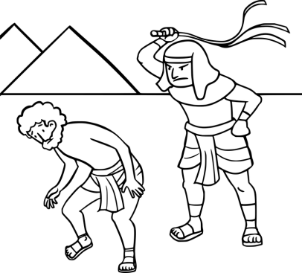

**1 Arbeitsaufträge:**

1. Lies dir den Text gut durch.

2.Markiere alle wichtigen Informationen (z.B. die

Vorgehensweisebeim Bau der Pyramide, Bauzeit,

Transportwege,usw.)

3. Gestalte mit deinen Informationen ein Plakat.

**Mumien**

Kernstücke jeder Pyramide bilden die Grabkammern, die tief im Inneren oder unterirdisch versteckt waren. Ebenfalls wurden weitere Kammern errichtet, in denen beispielsweise die Königin begraben wurde. Außerdem findet man in den Grabkammern Särge, in denen die toten Pharaonen mumifiziert wurden. Der Grund wieso Mumien aus den toten gemacht wurden, lag darin, dass der tote Körper nicht zerfallen sollte. Somit konnten die Verstorbenen ihren Körper im Reich der Toten wiedererkennen und ihr Leben dort fortsetzen. Zuerst wurde mit langen Metallhaken das Gehirn durch die Nase entfernt. Danach entfernte man alle Organe. Im Anschluss wurde dem Körper in einem Salzbad mit Natron Flüssigkeit entzogen. Der entleerte Körper wurde mit Leinenstoff und Sägespänen gefüllt und mit Ölen und Kräutern gewaschen und eingerieben. Zum Schluss wurde der Körper mehrfach mit Leinentüchern umwickelt. Reiche Menschen erhielten noch eine wertvolle Totenmaske.

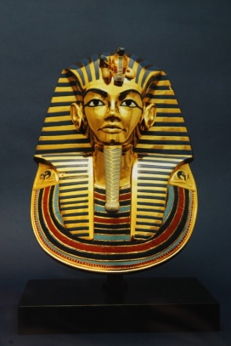

**Arbeitsaufträge:**



1. Lies dir den Text gut durch.

2. Markiere alle wichtigen Informationen (z.B. die Vorgehensweise beim mumifizieren)

3. Gestalte mit deinen Informationen ein Plakat.

**Hieroglyphen**

In den Grabkammern der Pyramiden, wie auch in anderen Bauwerken, wie z.B. in Tempeln, wurden mit Hieroglyphen die Wände verschönert. In den Pyramiden hatten sie die Aufgaben, die Geschichte der Toten zu erzählen. Damit diese Geschichte niemals verschwindet, wurde sie meistens tief in den Stein gemeißelt. Ebenso sind Hieroglyphen auf alten Listen, auf denen Vorräte, Steuereinnahmen oder die Befehle des Pharaos aufgeschrieben wurden, zu finden. Diese Schrift ist eine der ältesten Schriftarten der Menschheit und wurde über 3500 Jahre benutzt. Hieroglyphen wurden von links nach rechts, rechts nach links oder von oben nach unten aufgeschrieben. Den Satzanfang erkennt man daran, in welche Richtung die Tiere und Menschen schauen. Da in der damaligen Zeit nicht jeder Lesen konnte, malten die ägyptischen Schreiber, der zur Spitze der ägyptischen Gesellschaft gehörten, einfach ein paar Szenen mit dazu. Das waren sozusagen die ersten Comics.

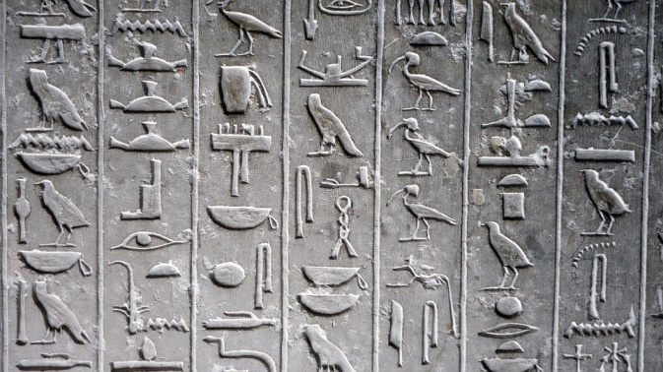

**Arbeitsaufträge:**



1. Lies dir den Text gut durch.

2. Markiere alle wichtigen Informationen zum

Thema Hieroglyphen (z.B. Schreibrichtungen).

3. Gestalte mit deinen Informationen ein Plakat.

**Cheops - Pyramide**

Die höchste aller Pyramiden ist die Cheops - Pyramide. Sie ist eine der drei Pyramiden von Gizeh. Dieser gehören schon seit tausenden von Jahren zu den sieben Weltwundern der Antike. Sie ist 146 Meter hoch und ihre Seitenlänge beträgt 230 Meter. Bei ihrem Bau wurden 2,5 Millionen Kubikmeter Stein verbaut. Ihr Gesamtgewicht wird auf 6,25 Millionen Tonnen geschätzt, das entspricht einer Anzahl von ca. 150.000 Flugzeugen. Sie wurde für den ägyptischen König Cheops innerhalb von 23 Jahren erbaut. Durch den schmalen aufsteigenden Gang gelangt man in die Große Galerie mit der Königsgrabkammer, in der Cheops in seinem Sarg aufbewahrt wurde. Man fand dort aber keine Mumie, sondern nur einen leeren Sargophag. Die Entlastungskammer hatte die Funktion, dass die Decke der Sargkammer nicht einstürzte. In die Königinnenkammer gelangt man durch den absteigenden Gang. Die Herrscherin wurde dort nie beigesetzt.

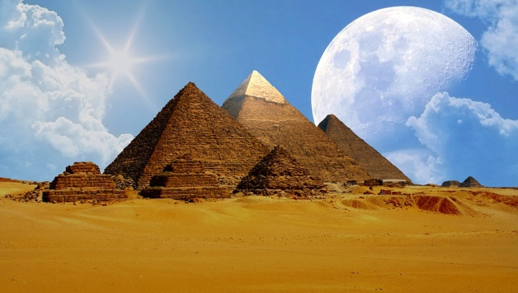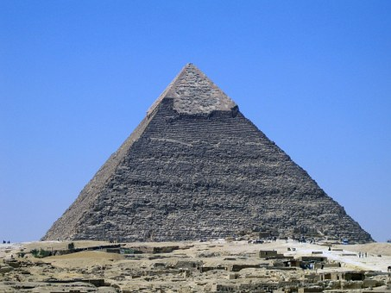

**Arbeitsaufträge:**



1. Lies dir den Text gut durch.

2. Markiere alle wichtigen Informationen zum

Thema Cheops Pyramiden (z.B. Gewicht, Bauzeit).

3. Gestalte mit deinen Informationen ein Plakat.

**Der Pharao**



Das Wort "Pharao" kommt aus dem Ägyptischen und heißt "großes Haus". Die Pharaonen waren gottgleich und herrschten uneingeschränkt über das Land und dessen Menschen. Sie waren auch dafür verantwortlich, dass das Leben auf der Erde geordnet verlief. Gleichzeitig sollten sie dafür sorgen, dass die Menschen die Götter verehrten und die Götter den Menschen gut gesinnt waren. Der Pharao war für den Tempel zuständig, deren Ausstattung und Opfergaben. Die Pharaonen hatten außerdem die Pflicht, für das Wohlergehen der Menschen auf der Erde und im Jenseits zu sorgen. Die Pharaonen herrschten uneingeschränkt, hatten jedoch viele Menschen, die für sie arbeiteten. Dies waren Beamte, Schreiber, Priester und Gouverneure. Mit der Krönung begannen die Rechte und Pflichten als Herrscher und die Pharaonen erhielten fünf königliche Namen.

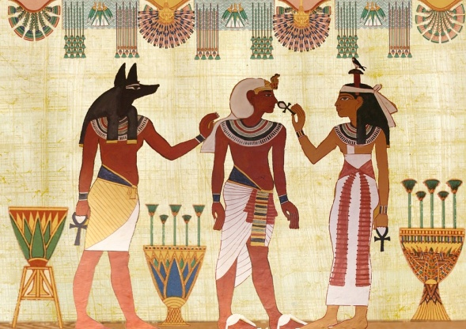

**Arbeitsaufträge:**



1. Lies dir den Text gut durch.

2. Markiere alle wichtigen Informationen zum

Thema "Pharao" (z.B. Bedeutung, Pflichten).

3. Gestalte mit deinen Informationen ein Plakat.

**Sicherungsblatt zur Gruppenarbeit**



1. Erkläre wie die Ägypter die Pyramiden gebaut haben.

____________________________________________________________________________________________________________________________________________________________________________________________________________________________________________________________________________

2. Beschreibe die Schritte die nötig waren, um eine Mumie zu mumifizieren.

____________________________________________________________________________________________________________________________________________________________________________________________________________________________________________________________________________

3. Erläutere den Zweck der Hieroglyphen.

____________________________________________________________________________________________________________________________________________________________________________________________________________________________________________________________________________

4. Nenne die Eckdaten der Cheops - Pyramiden und nenne auch den Grund

warumsie gebaut wurde.

____________________________________________________________________________________________________________________________________________________________________________________________________________________________________________________________________________

5. Beschreibe den Begriff "Pharao" und nenne seine Pflichten.

____________________________________________________________________________________________________________________________________________________________________________________________________________________________________________________________________________

**Lösungen: Sicherungsblatt zur Gruppenarbeit**

1. Erkläre wie die Ägypter die Pyramiden gebaut haben.

An Land wurden die Steinblöcke dann von jeweils Hunderten von Arbeitern auf Holzschlitten- oder rollen zur Baustelle transportiert. Um die Steine auf die größer werdende Pyramide zu bekommen, wurden Rampen eingesetzt. Zum Schluss wurden sie von außen mit glatten Steinplatten versehen.

2. Beschreibe die Schritte die nötig waren, um eine Mumie zu mumifizieren.

Zuerst wurde mit langen Metallhaken das Gehirn durch die Nase entfernt. Danach entfernte man alle Organe. Im Anschluss wurde dem Körper in einem Salzbad mit Natron Flüssigkeit entzogen. Der entleerte Körper wurde mit Leinenstoff und Sägespänen gefüllt und mit Ölen und Kräutern gewaschen und eingerieben. Zum Schluss wurde der Körper mehrfach mit Leinentüchern umwickelt.

3. Erläutere den Zweck der Hieroglyphen.

In den Pyramiden hatten sie die Aufgaben, die Geschichte der Toten zu erzählen. Damit diese Geschichte niemals verschwindet, wurde sie meistens tief in den Stein gemeißelt. Ebenso sind Hieroglyphen auf alten Listen, auf denen Vorräte, Steuereinnahmen oder die Befehle des Pharaos aufgeschrieben wurden, zu finden.

4. Nenne die Eckdaten der Cheops - Pyramiden und nenne auch den Grund

warumsie gebaut wurde.

Sie ist 146 Meter hoch und ihre Seitenlänge beträgt 230 Meter. Bei ihrem Bau wurden 2,5 Millionen Kubikmeter Stein verbaut. Ihr Gesamtgewicht wird auf 6,25 Millionen Tonnen geschätzt, das entspricht einer Anzahl von ca. 150.000 Flugzeugen. Sie wurde für den ägyptischen König Cheops innerhalb von 23 Jahren erbaut.

5. Beschreibe den Begriff "Pharao" und nenne seine Pflichten.

Das Wort "Pharao" kommt aus dem Ägyptischen und heißt "großes Haus". Die Pharaonen waren gottgleich und herrschten uneingeschränkt über das Land und dessen Menschen. Sie waren auch dafür verantwortlich, dass das Leben auf der Erde geordnet verlief. Gleichzeitig sollten sie dafür sorgen, dass die Menschen die Götter verehrten und die Götter den Menschen gut gesinnt waren.

**Was haben die „Alten Ägypter“ gegessen?**

Was man im Alten Ägypten anbaute, wissen wir aus verschiedenen_____________________, z.B. von Wandbildern oder aus Grabbeigaben für die Toten._______________________war das wichtigste landwirtschaftliche Produkt. Vor allem __________________ und Emmer, aber auch Hirse wurde angebaut. Daraus wurde _____________ zum Brotbacken gemacht aber auch das Lieblingsgetränk der Ägypter, das____________. Das Brot war meistens ________________________________und schmeckte nach fast gar nichts.Einfache Arbeiter aßen_________________________, Lauch oder___________________________, auch wenn diese Dinge Mundgeruch machen. Außerdem waren getrocknete Hülsenfrüchte wie Erbsen, _________________oder Linsen ein wichtiger Bestandteil ihrer Nahrung.

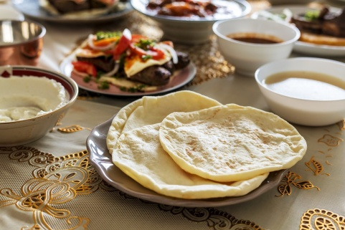

Pflaumen, ___________________oder Feigen waren Obst für die reichen Leute. Bauern oder Handwerker aßen___________________________.Weintrauben waren nicht nur ein leckeres Obst, sondern aus ihnen machten die Ägypter bereits vor über 4ooo Jahren _________________. Neben Bier und Wein war ___________________ ein beliebtes Getränk. Aus ihr wurde später auch ______________________und Quark hergestellt.Für den Geschmack in den Speisen sorgten __________________, Honig oder getrocknete Früchte. _____________________ aßen die Ägypter auch, aber sehr selten. Rinder waren z.B. Opfertiere für die Tempel und wurden nur selten gegessen. Die Ägypter fingen ___________________________ und hielten Schafe oder __________________________. Später hielten sie auch Hühner.

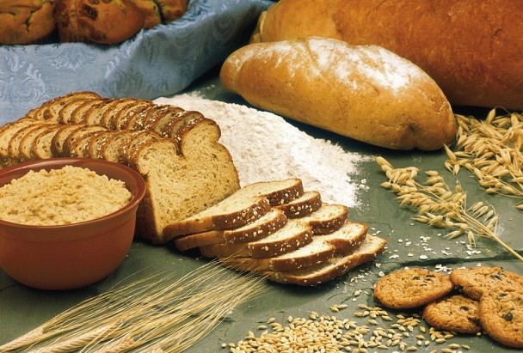

Ziegen / Bohnen / Bier / Wein / Datteln / Zwiebeln / Milch /

Getreide / Quellen / Salz /Fladenbrot / Melonen / Fleisch /

Mehl / Gerste / Radieschen / Käse / Wasservögel



**Arbeitsauftrag:**

Fülle den Lückentext aus. Du kannst dein Buch bzw. deine Materialien als Hilfe nehmen.

**Lösungen: Was haben die „Alten Ägypter“ gegessen?**

Was man im Alten Ägypten anbaute, wissen wir aus verschiedenen Quellen, z.B. von Wandbildern oder aus Grabbeigaben für die Toten.Getreide war das wichtigste landwirtschaftliche Produkt. Vor allem Gerste und Emmer, aber auch Hirse wurde angebaut. Daraus wurde Mehl zum Brotbacken gemacht aber auch das Lieblingsgetränk der Ägypter, das Bier. Das Brot war meistens Fladenbrot und schmeckte nach fast gar nichts.Einfache Arbeiter aßen Zwieblen, Lauch oder Radieschen, auch wenn diese Dinge Mundgeruch machen. Außerdem waren getrocknete Hülsenfrüchte wie Erbsen, Bohnen oder Linsen ein wichtiger Bestandteil ihrer Nahrung.Pflaumen, Datteln oder Feigen waren Obst für die reichen Leute. Bauern oder Handwerker aßen Melone.Weintrauben waren nicht nur ein leckeres Obst, sondern aus ihnen machten die Ägypter bereits vor über 4ooo Jahren Wein. Neben Bier und Wein war Milch ein beliebtes Getränk. Aus ihr wurden später auch Käse und Quark hergestellt.Für den Geschmack in den Speisen sorgten Salz, Honig oder getrocknete Früchte.Fleisch aßen die Ägypter auch, aber sehr selten. Rinder waren z.B. Opfertiere für die Tempel und wurden nur selten gegessen. Die Ägypter fingen Wasservögel und hielten Schafe oder Ziegen. Später hielten sie auch Hühner.

# Tal der Könige

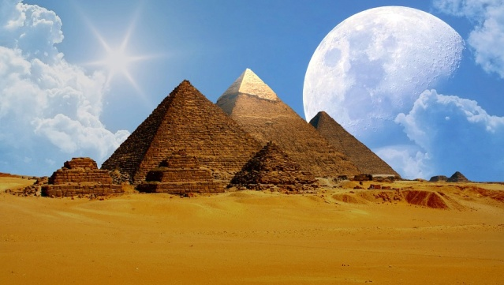

Es gibt insgesamt ________Königsgräber im Tal der Könige. Die Grabanlagen wurden mit _______________________, Scheingräbern und Geheimgängen gebaut, um mögliche Grabräuber in die Irre zu führen. _________________bewachten das Tal Tag und Nacht. Trotzdem wurden auch diese Gräber ausgeraubt.Der britische Archäologe Howard _________________ suchte 1922 das Grab des Pharaos. Im Jahr __________ legte er endlich eine Treppe frei, die vor einer versiegelten Tür endete. Dort entdeckte er das _______________ des Tutanchamun. Nachdem er ein zweites Siegel fand, entdeckte Carter hinter eine Tür viele kostbare Gegenstände: vergoldete __________________, Wagen, Vasen, Lampen und einen goldenen Thronsessel. Alles lag durcheinander. Hinter einer dritten Tür fand Carter dann schließlich die ______________________ des Pharaos. Drei ineinander gestellte Schreine umschlossen einen großen _______________________. Darin befanden sich mumienförmige Särge, welche die Gestalt des Königs zeigten, stets mit Krummstab und ____________________________. Der dritte Sarg, aus purem _________________, enthielt die __________________ des Königs. Ihren Kopf und ihre Schulter bedeckte eine goldene _______________________. Außerdem fand er 143 kostbare Stücke wie Armbänder, Stirnreifen, Dolche und Werkzeuge. Die Werkzeuge waren damals aus ______________________.

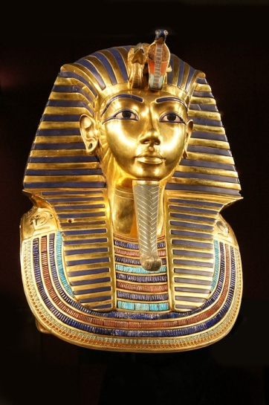

Mumie / Sargkammer / 64 / Carter / Wächter / Fallgruben / 1922 /

Statuen / Gold / Siegel / Geißel / Eisen / Sarkophag / Maske



**Arbeitsauftrag:**

Fülle den Lückentext aus. Du kannst dein Buch

bzw. deine Materialien als Hilfe nehmen.

# Lösungen: Tal der Könige

Es gibt insgesamt 64 Königsgräber im Tal der Könige. Die Grabanlagen wurden mit Fallgruben, Sargkammer, Scheingräbern und Geheimgängen gebaut, um mögliche Grabräuber in die Irre zu führen. Wächter bewachten das Tal Tag und Nacht. Trotzdem wurden auch diese Gräber ausgeraubt.Der britische Archäologe Howard Carter suchte 1922 das Grab des Pharaos. Im Jahr 1922 legte er endlich eine Treppe frei, die vor einer versiegelten Tür endete. Dort entdeckte er das Siegel des Tutanchamun. Nachdem er ein zweites Siegel fand, entdeckte Carter hinter eine Tür viele kostbare Gegenstände: vergoldete Statuen, Wagen, Vasen, Lampen und einen goldenen Thronsessel. Alles lag durcheinander. Hinter einer dritten Tür fand Carter dann schließlich die Sargkammer des Pharaos. Drei ineinander gestellte Schreine umschlossen einen großen Sarkophag Darin befanden sich mumienförmige Särge, welche die Gestalt des Königs zeigten, stets mit Krummstab und Geißel. Der dritte Sarg, aus purem Gold enthielt die Mumie des Königs. Ihren Kopf und ihre Schulter bedeckte eine goldene Maske. Außerdem fand er 143 kostbare Stücke wie Armbänder, Stirnreifen, Dolche und Werkzeuge. Die Werkzeuge waren damals aus Eisen.

Ägypten – eine Hochkultur

# Der Staat war genau geführt

An der Spitze stand der Pharao, der göttlich verehrt wurde. Er hatte Berater und Priester, die ihm halfen bei seinen Entscheidungen. Viele Beamte waren dazu da, seine Befehle auszuführen. Die nächste Gesellschaftsgruppe bildeten die Handwerker und Händler, dann kamen die Bauern. Am schlechtesten waren die Sklaven gestellt, sie hatten keine Freiheit und keine Rechte.

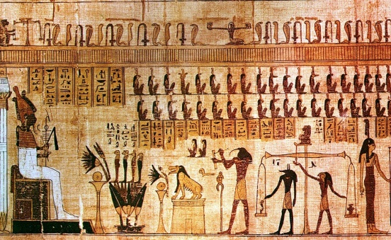

# Religion

Die Ägypter glaubten an viele Götter und verehrten auch ihren Pharao als göttliche Person.  
Die wichtigsten Götter waren der Sonnengott (Amun Re), der Gott des Totenreiches (Osiris) und seine Gemahlin – die Fruchtbarkeitsgöttin (Isis). Viele Götter wurden in der Gestalt von Tieren verehrt, z. B.: Skarabäus (Mistkäfer). Um den Toten ein würdiges Leben im Jenseits zu ermöglichen, wurden pompöse Grabmäler (PYRAMIDEN) errichtet, in denen die mumifizierten Leichen mit prunkvollen Grabbeigaben bestattet wurden. Viele Grabräuber ließen sich durch das Gold dazu verleiten, die letzte Ruhestätte der Toten aufzubrechen. Eines der wenigen Gräber, das nicht ausgeplündert wurde, war das des jung verstorbenen Königs Tutenchamun. Als sein Grab in den zwanziger Jahren unseres Jahrhunderts entdeckt wurde, fand man eine fast unbeschädigte Mumie und viele kostbare Grabbeigaben, die Zeugnis über das alte Ägypten ablegen. Bekannt ist auch die Zeichenschrift der Ägypter, die Hieroglyphenschrift.

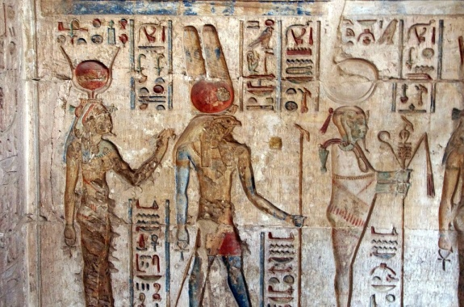

Man versuchte durch das Zeichnen von Bildern auf Papyrus seinen Mitmenschen etwas mitzuteilen. Entziffert konnte diese Schrift erst durch den Stein von Rosette werden, der um 1800 gefunden wurde.

**Die ägyptische Herrschaftspyramide**

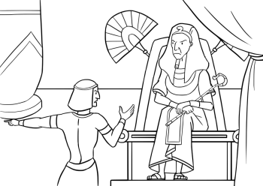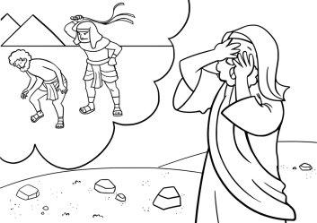

______ Pharao______

_________

______ _____

_________________

____________________________

**________________________________**

_______________________

**S k l a v e n**

## **Die ägyptische Herrschaftspyramide (Lösung)**

befiehlt Pharao berichtet

Wesir

befiehlt berichtet

Beamte/Schreiber

erteilen überwachen

## **Aufträge Abgaben**

Handwerker Fellachen Händler

**Merktext der einzelnen Gesellschaftsschichten**

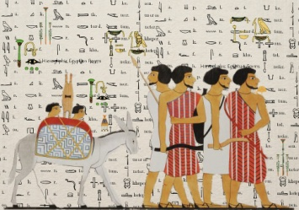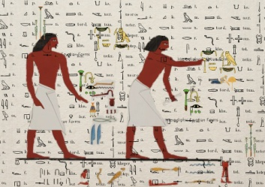

**im „Alten Ägypten“**

**Die Priester:**

* Sehr einflussreiche Stellung
* Aufgabe: Dienst an den Göttern; Tempel- und Totendienst
* Tempeldienst: der Gottheit wurden Opfer gebracht (Nahrung, Getränke)
* Totendienst: die Bestattung eines Toten wurde geleitet und weiter betreut
* Aussehen der Priester: trugen einen Schurz (= kurzes Gewand, welches um die Hüfte gebunden wurde), Oberkörper war nackt, Haar und Bart waren glattrasiert

**Die Beamten:**

* Überwachten die Steuereinnahmen
* Leiteten die Vorratshäuser: Ablieferung + Lagerung der Nahrungsmittel wurde beaufsichtigt
* Organisierten Kanal- und Prunkbauten

**Die Schreiber:**

* Setzten die Steuern fest und zogen sie ein; mussten selber keine Steuern zahlen
* Konnten lesen und schreiben – waren daher sehr angesehen; Rest des Volkes waren Analphabeten (= konnten nicht lesen und schreiben)
* Es gab Schreibschulen im Tempel oder im Palast

**Die Handwerker:**

* Arbeitsplätze: in Dörfern, Städten, königlichen Großbaustellen
* Arbeitswoche betrug 10 Tage (9. und 10. waren frei)
* Lohn: Lebensmittel
* Verschiedene Berufsarten: Schmied, Schuhmacher, Steinhauer, Weber, Färber

**Die Händler:**

* Ägypter begannen ihre Erzeugnisse (Getreide, Papyrus, Leinen, Wein) gegen Waren aus dem Ausland einzutauschen 🡪 Tauschhandel
* Afrikanische Länder lieferten: Gold, Weihrauch, andere Luxusgüter
* Handel mit: Tieren, Stoffen, Schüsseln, Lebensmitteln…

**Die Bauern:**

* Feldarbeit: Bewässerung der Felder, Pflügen der Felder, Aussaat von Gersten- und Weizenkörnern, Ernte im März
* Waren auch zu vielen Dienstleistungen verpflichtet: Kanäle und Dämme ausbessern und in Ordnung halten; Straßen- und Tempelbau
* Wohnsituation: Lehmhütten mit zwei Räumen, schliefen auf Schilfmatten

**Die Sklaven:**

* Waren meist Kriegsgefangene – unfrei und rechtlos
* Arbeiteten im Palast des Pharaos als Weber, Schneider, Koch oder in Kupfer- und Goldbergwerken

**Gesellschaftsschichten im „Alten Ägypten“**

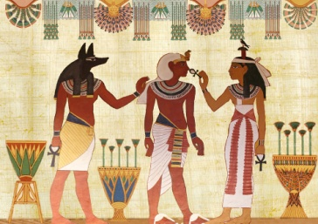

1. Beschreibe die Aufgaben der Priester.

________________________________________________________________________________________________________________________________________________________________________________________________________________________________

2. Erläutere die Rechte der Sklaven.

________________________________________________________

________________________________________________________________________________________________________________________________________________________________________

3. Erkläre, warum die Schreiber sehr angesehen waren.

________________________________________________________________________________________________________________________________________________________________________

________________________________________________________

4. Beschreibe das Leben der Bauern. ________________________________________________________________________________________________________________________________________________________________________

________________________________________________________



**Arbeitsauftrag:**

Beantworte alle Fragen zur Gesellschaftsschicht

im „Alten Ägypten“.

**Lösung: Gesellschaftsschichten im „Alten Ägypten“**

1. Beschreibe die Aufgaben der Priester.

Die Priester hatten sowohl Tempel- als auch Totendienst. Beim Tempeldienst wurden der Gottheit Opfer gebracht (Nahrung, Getränke). Beim Totendienst wurde die Bestattung eines Toten geleitet und weiter betreut.

2. Erläutere die Rechte der Sklaven.

Sklaven waren meist Kriegsgefangene und somit unfrei und ohne Rechte. Sie arbeiteten im Palast des Pharaos als Weber, Schneider, Koch oder in Kupfer- und Goldbergwerken.

3. Erkläre, warum die Schreiber sehr angesehen waren.

Schreiber setzten die Steuern fest und zogen sie ein und mussten selber keine Steuern zahlen. Sie konnten lesen und schreiben und waren daher sehr angesehen. Der Rest des Volkes war Analphabeten (= konnten nicht lesen und schreiben).

4. Beschreibe das Leben der Bauern.

Bauern mussten auf dem Feld arbeiten. Dazu gehörte die Bewässerung der Felder, Pflügen der Felder, Aussaat von Gersten- und Weizenkörnern, Ernte im März. Außerdem waren sie zu vielen Dienstleistungen verpflichtet. Dazu zählten Kanäle und Dämme ausbessern und in Ordnung halten; Straßen- und Tempelbau. Sie wohnten in Lehmhütten mit zwei Räumen und schliefen auf Schilfmatten.

**Quiz zum„Alten Ägypten“**

1. An welchem Fluss liegt Ägypten?

7

|  |  |  |
| --- | --- | --- |
|  |  |  |

1. Wie hießen die in Leinentücher eingewickelten Toten?

8



|  |  |  |  |  |  |
| --- | --- | --- | --- | --- | --- |
|  |  |  |  |  |  |

1. Der oberste Herrscher war der…?

2 5 6

|  |  |  |  |  |  |
| --- | --- | --- | --- | --- | --- |
|  |  |  |  |  |  |

1. Wie hießen die Grabmäler der Pharaonen?

1 49

|  |  |  |  |  |  |  |  |  |
| --- | --- | --- | --- | --- | --- | --- | --- | --- |
|  |  |  |  |  |  |  |  |  |

1. Ein Gebiet mitten in der Wüste, das sehr grün ist und wo es Wasser gibt heißt…

3

|  |  |  |  |
| --- | --- | --- | --- |
|  |  |  |  |

Lösung: ________________



**Arbeitsauftrag:**

Beantworte die Fragen und fülle die Lücken. Aus den Zahlen über den Lösungen ergibt sich ein Lösungswort.

**Lösung: Quiz zum „Alten Ägypten“**

1. An welchem Fluss liegt Ägypten?

7

|  |  |  |
| --- | --- | --- |
| N | I | L |

1. Wie hießen die in Leinentücher eingewickelten Toten?

8

|  |  |  |  |  |  |
| --- | --- | --- | --- | --- | --- |
| M | U | M | I | E | N |

1. Der oberste Herrscher war der…?

2 5 6

|  |  |  |  |  |  |
| --- | --- | --- | --- | --- | --- |
| P | H | A | R | A | O |

1. Wie hießen die Grabmäler der Pharaonen?

1 4 9

|  |  |  |  |  |  |  |  |  |
| --- | --- | --- | --- | --- | --- | --- | --- | --- |
| P | Y | R | A | M | I | D | E | N |

1. Ein Gebiet mitten in der Wüste, das sehr grün ist und wo es Wasser gibt heißt…

3

|  |  |  |  |
| --- | --- | --- | --- |
| O | A | S | E |

Lösung: PHARAONEN

**Rallye durch das „Alte Ägypten“**

**Wie war das mit den Mumien?**

Eine Mumie ist ein _____________________ Körper. Es wurden _____________________ oder _____________________ zu Mumien gemacht. Dazu wurde der Körper mit _____________________ und _____________________ eingerieben. Die _____________________ wurden vorher entfernt. Die meisten _____________________ Leute wurden so behandelt. Die Mumie legte man in einen _____________________. In das Grab wurden auch ____________________, ____________________, ____________________ und _____________________ gelegt. Deswegen kamen oft _____________________ und brachen das Grab auf. Die Wände der Gräber wurden mit bunten _____________________ verziert. Die Verstorbenen bekamen ihren Besitz mit ins Grab, weil sie ihn im _____________________ weiter benutzen sollten.



Bildern / einbalsamierter / Kleidung / Organe / Schmuck / Duftstoffen / Ölen

Grabräuber / Menschen / reichen / Tiere / Essen / Jenseits / Sarkophag / Trinken



**Arbeitsauftrag:**

Fülle den Lückentext aus. Du kannst dein Buch bzw.

deine Materialien zur Hilfe nehmen.

**Lösung: Rallye durch das „Alte Ägypten“**

**Wie war das mit den Mumien?**

Eine Mumie ist ein einbalsamierter Körper. Es wurden Menschen oder Tiere zu Mumien gemacht. Dazu wurde der Körper mit Duftstoffen und Ölen eingerieben. Die Organe wurden vorher entfernt. Die meisten reichen Leute wurden so behandelt. Die Mumie legte man in einen Sarkophag. In das Grab wurden auch Schmuck, Kleidung,Essen und Trinken gelegt. Deswegen kamen oft Grabräuber und brachen das Grab auf. Die Wände der Gräber wurden mit bunten Bildern verziert. Die Verstorbenen bekamen ihren Besitz mit ins Grab, weil sie ihn im Jenseits weiter benutzen sollten.

Jahrgang 5

**Klassenarbeit Gesellschaftslehre Nr. 3**

**Name:** ______________ Datum:

**Punktzahl:** ___ **/ 40 P. Note:**

**Unterschrift eines Erziehungsberechtigten:**

**Thema: Das „Alte Ägypten“**

1. **Beantworte die folgenden Fragen in ganzen Sätzen.**

a) Wie heißt die Hauptstadt Ägyptens?

___________________________________________________________

b) An welchem Fluss liegt diese Stadt?

___________________________________________________________

c) Wie alt ist die Geschichte des Landes Ägypten?

___________________________________________________________ / 3 P.

**2. Vervollständige den untenstehenden Lückentext zum Nil.**

Der Nil ist _______ lang. Er teilt Ägypten in __________ und _____________. Jedes Jahr ab ___________ ist der Nil mit steigendem _______________ gesegnet. Bis September _______________ er beide Flussseiten weiträumig und hinterlässt nach dem Rückgang des Hochwassers den überaus fruchtbaren _____________. In diesen Schlammgebieten bauten die ___________ ihr ____________ an. Der Nil mündet außerdem in das____________. / 5 P.

1. "Jedes Jahr im Sommer (Juni - Oktober) tritt der Nil nach heftigen Regenfällen über die Ufer und es kommt zu einer Überschwemmung". Erkläre in diesem Zusammenhang, weshalb der Nil auch als "Lebensader" des alten Ägyptens bezeichnet wurde.

_________________________________________________________________

_________________________________________________________________

_________________________________________________________________

_________________________________________________________________

/ 6 P.

4. Kreuze immer nur die richtigen Aussagen an.

* Pyramiden dienten als Grabstätten der Pharaonen.
* Sie wurden aus großen Sandblöcken gebaut.
* Der Bau einer Pyramide dauerte bis zu fünf Jahre.
* Die Ägypter hatten damals schon Kenntnisse über Mathematik und Physik.
* Pyramiden waren so groß, dass man sich darin verlaufen konnte.
* Der Wesir war der mächtigste Mann in Ägypten.

/ 3 P.

1. Vervollständige die ägyptische Gesellschaftspyramide mit den entsprechenden Bezeichnungen.

Gesellschaftspyramide im „Alten Ägypten“



___________________________________________

/ 4 P.

1. Beantworte die folgenden Fragen in ganzen Sätzen.

a) Wie nannte man den Stellvertreter des Pharaos?

__________________________________________________________________

b) Warum war besonders die Berufsgruppe der Bauern sehr wichtig im alten Ägypten?

____________________________________________________________________

c) Wie hieß der Gott aller Götter im alten Ägypten?

______________________________________________________________________

/ 3 P.

1. Schreibe in eigenen Worten je zwei Sätze zu jeder Bevölkerungsgruppe auf.

|  |  |
| --- | --- |
|  | **Aufgabe/Bedeutung:** |
| **Schreiber & Beamte** | ______________________________________________________ ______________________________________________________ ______________________________________________________ |
| **Händler** | ______________________________________________________ ______________________________________________________  ______________________________________________________ |
| **Fellachen** | ______________________________________________________ ______________________________________________________ ______________________________________________________ |
| **Handwerker** | ______________________________________________________ ______________________________________________________  ______________________________________________________ |

/ 8 P.

8. Beschreibe die nötigen Schritte, um eine Mumie zu mumifizieren. / 4 P.

____________________________________________________________________________________________________________________________________________________________________________________________________________________________________________________________________________________________________________

9. Beschreibe den Zweck der Hieroglyphen. / 4 P.

_______________________________________________________________________________________________________________________________________________________________________________________________________________________________________________________________________________________________________________________________________________________________________________________

**Viel Erfolg!**

**Thema: Das „Alte Ägypten“**

**1. Beantworte die folgenden Fragen in ganzen Sätzen.**

a) Wie heißt die Hauptstadt Ägyptens?

Kairo

b) An welchem Fluss liegt diese Stadt?

Nil

c) Wie alt ist die Geschichte des Landes Ägypten?

Ca. 5000 Jahre

**2. Vervollständige den untenstehenden Lückentext zum Nil.**

Der Nil ist 6741km lang. Er teilt Ägypten in Oberägypten und Unterägypten. Jedes Jahr ab Juni ist der Nil mit steigendem Wasserstand gesegnet. Bis September überschwemmt er beide Flussseiten weiträumig und hinterlässt nach dem Rückgang des Hochwassers den überaus fruchtbaren Schlamm. In diesen Schlammgebieten bauten die Bauern ihr Gemüse an. Der Nil mündet außerdem in dasMittelmeer.

**3.**"Jedes Jahr im Sommer (Juni - Oktober) tritt der Nil nach heftigen Regenfällen über die

Ufer und es kommt zu einer Überschwemmung". Erkläre in diesem Zusammenhang,

weshalb der Nil auch als "Lebensader" des alten Ägyptens bezeichnet wurde.

Der Nil gabden Menschen täglich Wasser zum Waschen und reinigen der

Kleidung. Der Nil war zudem ein wichtiger Transportweg, denn dort fuhren

Segelschiffe, die Menschen und Handelsgüter beförderten und schwere Steine

zum Bau von Pyramiden, Tempeln und Gräbern auf Lastkähnen transportierten.

**4. Kreuze immer nur die richtigen Aussagen an.**

* Pyramiden dienten als Grabstätten der Pharaonen.
* Sie wurden aus großen Sandblöcken gebaut.
* Der Bau einer Pyramide dauerte bis zu fünf Jahre.
* Die Ägypter hatten damals schon Kenntnisse über Mathematik und Physik.
* Pyramiden waren so groß, dass man sich darin verlaufen konnte.
* Der Wesir war der mächtigste Mann in Ägypten.

**5. Vervollständige die ägyptische Gesellschaftspyramide mit den entsprechenden**

**Bezeichnungen.**

Gesellschaftspyramide im „Alten Ägypten“



___________________________________________

Pharao

Wesir

Schreiber

Händler

Fellachen

Handwerker

Sklaven

**6. Beantworte die folgenden Fragen in ganzen Sätzen.**

a) Wie nannte man den Stellvertreter des Pharao?

Wesir

b) Warum war besonders die Berufsgruppe der Bauern sehr wichtig im alten Ägypten?

Die Bauern mussten sehr hart arbeiten und brachten somit den reichen Menschen viel Wohlstand

c) Wie hieß der Gott aller Götter im alten Ägypten?

Amun - Re

**7. Schreibe in eigenen Worten je zwei Sätze zu jeder Bevölkerungsgruppe auf.**

|  |  |
| --- | --- |
|  | **Aufgabe/Bedeutung:** |
| **Schreiber & Beamte** | * Überwachten die Steuereinnahmen * Leiteten die Vorratshäuser: Ablieferung + Lagerung der Nahrungsmittel wurde beaufsichtigt * Organisierten Kanal- und Prunkbauten |
| **Händler** | * Ägypter begannen ihre Erzeugnisse (Getreide, Papyrus, Leinen, Wein) gegen Waren aus dem Ausland einzutauschen * Afrikanische Länder lieferten: Gold, Weihrauch, andere Luxusgüter * Handel mit: Tieren, Stoffen, Schüsseln, Lebensmitteln |
| **Fellachen** | * Feldarbeit: Bewässerung der Felder, Pflügen der Felder, Aussaat von Gersten- und Weizenkörnern, Ernte im März * Waren auch zu vielen Dienstleistungen verpflichtet: Kanäle und Dämme ausbessern und in Ordnung halten; Straßen- und Tempelbau * Wohnsituation: Lehmhütten mit zwei Räumen, schliefen auf Schilfmatten |
| **Handwerker** | * Arbeitsplätze: in Dörfern, Städten, königlichen Großbaustellen * Arbeitswoche betrug 10 Tage (9. und 10. waren frei) * Lohn: Lebensmittel * Verschiedene Berufsarten: Schmied, Schuhmacher, Steinhauer, Weber, Färber |

**8. Beschreibe die nötigen Schritte, um eine Mumie zu mumifizieren.**

Zuerst wurde mit langen Metallhaken das Gehirn durch die Nase entfernt. Danach entfernte man alle Organe. Im Anschluss wurde dem Körper in einem Salzbad mit Natron Flüssigkeit entzogen. Der entleerte Körper wurde mit Leinenstoff und Sägespänen gefüllt und mit Ölen und Kräutern gewaschen und eingerieben. Zum Schluss wurde der Körper mehrfach mit Leinentüchern umwickelt. Reiche Menschen erhielten noch eine wertvolle Totenmaske.

**9. Beschreibe den Zweck der Hieroglyphen.**

In den Pyramiden hatten sie die Aufgaben, die Geschichte der Toten zu erzählen. Diese Schrift ist eine der ältesten Schriftarten der Menschheit und wurde über 3500 Jahre benutzt. da in der damaligen Zeit nicht jeder Lesen konnte, malten die ägyptischen Schreiber, der zur Spitze der ägyptischen Gesellschaft gehörten, einfach ein paar Szenen mit dazu.

**Bildquellen:**

<https://pixabay.com/photos/desert-river-morgenstimmung-3745916/>

<https://pixabay.com/de/photos/assuan-%C3%A4gypten-nil-schiff-sahara-897554/>

<https://pixabay.com/de/vectors/notizblock-memo-bleistift-schreiben-117597/>

https://pixabay.com/photos/egypt-tomb-deir-el-medina-3323819/

https://pixabay.com/photos/egypt-papyri-royals-1744581/

https://pixabay.com/photos/arabian-arabic-baking-cookery-3489904/

https://pixabay.com/photos/breads-cereals-oats-barley-wheat-1417868/

https://pixabay.com/photos/tutankhamun-847355/

https://pixabay.com/photos/hieroglyph-glyphs-tomb-saqqarah-597658/

https://pixabay.com/images/search/cheops/

https://pixabay.com/photos/gizeh-egypt-cheops-sphinx-pyramids-2294033/

https://pixabay.com/vectors/tutankhamun-gold-mask-mask-146488/

https://pixabay.com/illustrations/egyptian-design-man-woman-priest-1822015/

https://pixabay.com/vectors/ancient-angry-comic-characters-2029939/

https://pixabay.com/vectors/bible-old-testament-moses-slaves-2153967/

https://pixabay.com/illustrations/egyptian-design-men-worker-slaves-1823573/

https://pixabay.com/illustrations/egyptian-design-men-worker-slaves-1823571/

https://pixabay.com/illustrations/egyptian-design-man-woman-priest-1822015/

https://pixabay.com/vectors/beat-bent-bible-comic-characters-2029384/

https://pixabay.com/vectors/pyramid-egypt-ancient-egyptian-576071/

https://pixabay.com/photos/ancient-egypt-golden-mask-egyptology-1290752/

https://pixabay.com/vectors/mummy-embalming-egypt-egyptian-146868/

https://pixabay.com/de/vectors/detektiv-suchen-mann-suche-1424831/

